‘Je moet er toch niet aan denken dat hier een McDonald’s komt’
Indische restaurants Het gaat slecht met de Indische restaurants in Den Haag. De een na de ander heeft de afgelopen jaren de deuren moeten sluiten. Ook voor Garoeda, dat bijna zijn 70-jarige jubileum viert, dreigt dat lot. „Indisch is uit.”
  - Titia Ketelaar 19 september 2018
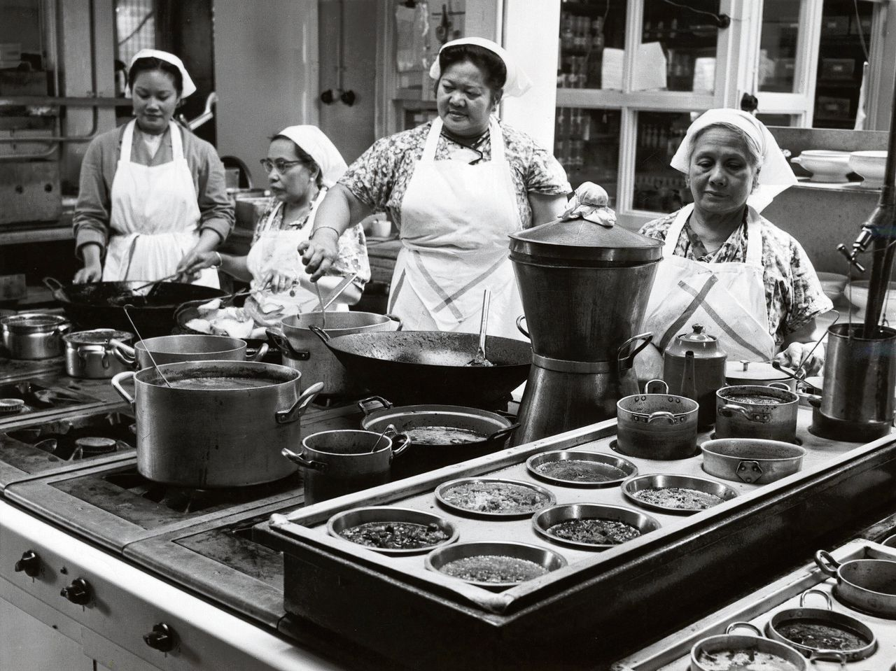
De koks in de keuken van Indische restaurant Garoeda in Den Haag, in mei 1959.
Foto Hollandse Hoogte/Pim Stuifbergen
Peter ’t Mannetje zit vol verhalen. 71 is hij, en meer dan de helft van zijn leven is hij eigenaar van het Indische restaurant Garoeda, een begrip in Den Haag. Het zijn nu de kleinkinderen van zijn oorspronkelijke klanten die komen rijsttafelen. Nog altijd eten politici bij Garoeda (het Binnenhof is op steenworpafstand), toeristen (het paleis en verschillende musea ook) en iedere eerste vrijdag van de maand, al decennia lang, de landbouwingenieurs uit Wageningen.
’t Mannetje is moe, zegt hij. Hij zoekt een opvolger, iemand die de Indische cultuur kent. Of zoals hij het zegt: „Iemand die houdt van tempo doeloe.” Van de sfeer van vroeger, met obers in gesteven jasjes en songkok (traditionele hoedjes). Van houten draken en cartoons uit de koloniale tijd. Van warmhoudtafels en maraschinokersen op een toef slagroom.
De vraag is of zo’n opvolger te vinden is en Garoeda volgend jaar zijn zeventigste verjaardag wel haalt. Want gebrek aan opvolgers en gebrek aan klandizie waren de afgelopen jaren ook de oorzaak van de sluiting van ene na het andere traditionele Indische restaurant in Den Haag.
Voor Hollanders was de Indische keuken exotisch. Pas in de jaren zeventig zouden er pizzeria’s bijkomen
’t Mannetje somt ze op: Bali, Djawa, Sarinah, Raden Ajoe, Raden Más. Op een lijst van de gemeente uit 2013 komen 49 Indische en Indonesische restaurants, eethuisjes en toko’s voor. Vijf jaar later zijn er van die lijst nog 35 over, waaronder bekende als Soeboer – waar de premier graag eet – en Poentjak, naast Garoeda, en toko’s – afhalen blijft populair. Zelfs Tampat Senang, dat al sinds 1922 bestond, is twee jaar geleden gesloten. Omdat, zo zei de eigenaar toen tegen Haagse media, „mensen op zoek zijn naar nieuwe dingen”. „Er is zoveel keuze: Japans, Thais, noem maar op.”

Rijsttafelrestaurants, eethuisjes, toko’s
Die rijsttafelrestaurants, eethuisjes en toko’s waren in Den Haag de meest zichtbare erfenis van de koloniale geschiedenis. Ze ontstonden toen teruggekeerde Indiëgangers begin vorige eeuw zochten naar het eten dat ze in de kolonie hadden leren kennen. Chinese eettentjes sprongen op de vraag in door de sfeer van de Gordel van Smaragd te bieden, vertelt Wim Willems, emeritus hoogleraar sociale geschiedenis en kenner van de Indische cultuur in Den Haag.
Van die cultuur is weinig over, signaleert Willems. „Het Indische leven is deel gaan uitmaken van de Nederlandse samenleving. De restaurants, de toko’s, de jaarlijkse Tong Tong Fair[voorheen de Pasar Malam, red.] zijn de staart van iets dat er niet meer is.”
De grote hausse aan eetgelegenheden kwam na de oorlog, toen zich na de onafhankelijkheid van Indonesië 60.000 Nederlanders uit Indië in Den Haag vestigden. De stad kreeg de bijnaam ‘de weduwe van Indië’. Willems schat dat er meer dan 140 Indische restaurants en toko’s waren. Het was „heimwee-eten”, zegt hij. „Tot in de jaren zestig gingen bezorgers met rantangs [op elkaar gestapelde bakjes met Indisch eten, red.] langs de huizen.”
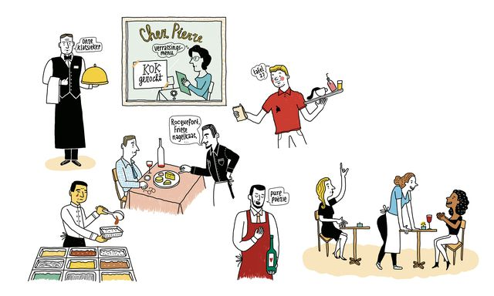
Lees ook:Deze mensen kom je vaak tegen in de horeca
Voor Hollanders was de Indische keuken juist exotisch. Pas in de jaren zeventig zouden er pizzeria’s bijkomen in Den Haag.
Een selamatan-maaltijd
Nu is „Indisch uit”, zegt Frank Deuning van The Raffles. Deuning was ooit bestuurslid van de Selected Indonesian Restaurants. De vereniging is opgeheven: er zijn onvoldoende leden over. Ook hij heeft moeite open te blijven, al is The Raffles meer een à-la-carterestaurant dan een rijsttafelrestaurant. „Toen wij 25 jaar geleden opengingen, was de helft van de klanten Indisch of waren het Nederlanders die iets met Indië of Indonesië te doen hadden. Zij zijn nu over de tachtig.”
Deuning praat met passie over de rijsttafel. „Weet je uit hoeveel gerechten een selamatan-maaltijd moet bestaan?”, vraagt hij. „Vijf. Of zeven als je gelovig bent.” De feestmaaltijd was een Javaanse traditie, die overwaaide naar de plantages op Noord-Sumatra en daarna naar de Indische Nederlanders in Batavia. En daar „zijn roots verloor”.
Er kwamen steeds meer gerechten bij. „Als jij er tien serveerde, zorgde de overbuurvrouw dat ze er twaalf had”, zegt Deuning. De balans raakte volgens hem zoek en de achtergrond van het waarom van de gerechten die bij een selamatan-maaltijd hoorde ook. Zo staat de felgele rijst van nasi koening voor geluk en betekende de toevoeging van orgaanvlees, zoals kippenlevertjes, dat het om een huwelijksfeest ging.
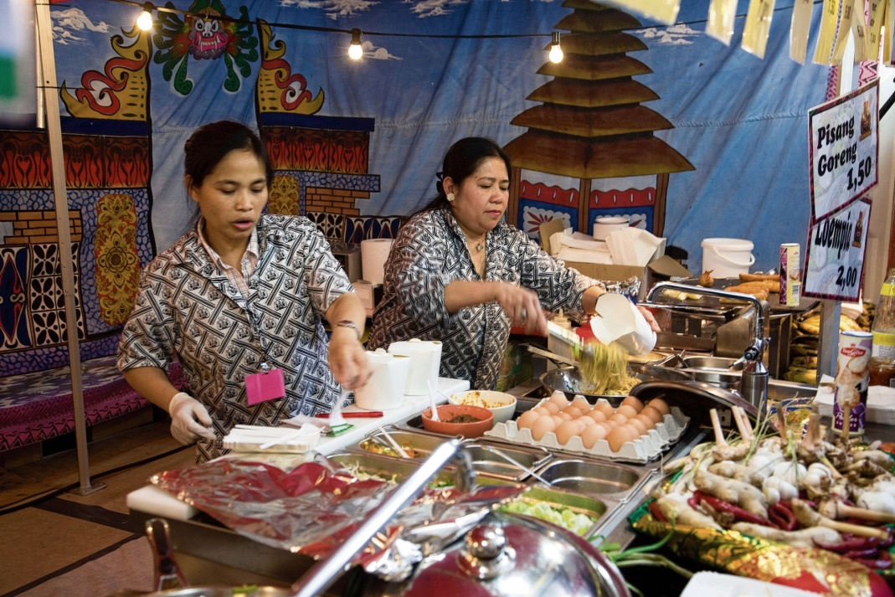
Een standje op het jaarlijkse Indische festival Tong Tong Fair in Den Haag – die tot tien jaar geleden Pasar Malam heette, in mei 2010 (de 52ste editie).Foto Ger Loeffen/ Hollandse Hoogte
Eenmaal in Nederland ging het steeds meer om véél en om goedkoop. Het zorgde ervoor dat de rijsttafel „de reputatie van een gaarkeuken” kreeg, constateert Deuning. Ook doordat „een kok nu eenmaal niet vijftien gerechten tegelijkertijd kan maken en dus veel voorbereidt”. Terwijl, zegt hij, de ingrediënten verser zijn dan ooit. „Toen Indische restaurants hier openden, waren veel producten slecht verkrijgbaar. Ik weet nog dat kemangi [Indonesische basilicum] in een servetje in plastic werd meegenomen in het vliegtuig. Nu wordt het in het Westland geteeld.”
Ook Pascal Jalhay had de indruk van „een gemakzuchtige keuken”. Hij werd toen hij kookte in restaurant Vermeer in Amsterdam de jongste tweesterrenkok van Nederland. „Ik ben een Indo, maar mijn opleiding was in de Franse en Noord-Afrikaanse keuken. Pas toen ik vijf jaar geleden in Indonesië kwam, raakte ik betoverd.”

‘Gado gado en soto’s, oh zo mooi’
„Ik ben door [chefkok] Robert Kranenborg opgevoed met het bereiken van smaakconsistentie in sauzen. Ik dacht dat je bij de Indonesische keuken alles maar in een pot gooide. Maar ik heb gado gado’s geproefd en soto’s, oh zo mooi. Rendang – dan denk je aan zo’n kluit vlees – niets is minder waar. Nu maak ik mijn eigen boemboes. Zes soorten sambal.”
In Hilversum, in de Spandershoeve, staat Anita Boerenkamp nog altijd in de keuken. Ze is 88
Pascal Jalhay
Jalhay ziet het als „zijn verantwoordelijkheid de Indonesische keuken sexappeal te geven”. Hij werkt aan een boek met recepten van jonge Indo-chefs van wie veel – net als hij – een niet-Aziatische kookstijl hebben. Indisch eten is onderdeel van het Nederlandse culturele erfgoed, zegt hij. Maar het is „zo’n vanzelfsprekendheid dat we het hebben verwaarloosd”.
„De keuken is niet meegegaan in de tijdsgeest. In sommige restaurants is alles gebaseerd op wat ze al veertig, vijftig jaar doen. Alleen zijn klanten bereisder en hebben zij keuze tussen verschillende keukens. Dat is zonde, nu staat Indonesië in de schaduw van China, Thailand en Vietnam”, zegt Jalhay.
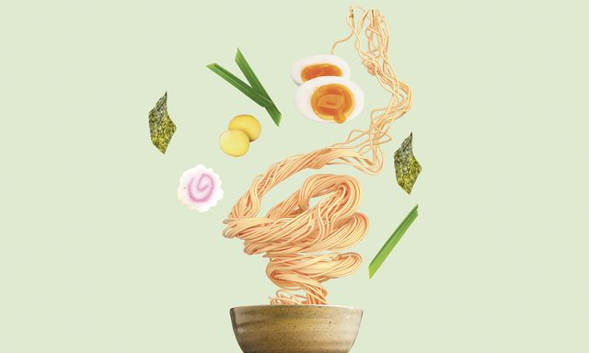Lees ook:Nederland is een ideaal land voor ramen (we eten het alleen een beetje gek)
Het kán sexyer, ziet hij. „In Hilversum, in de Spandershoeve, staat Anita Boerenkamp nog altijd in de keuken. Ze is 88. Maar ze is aan het jammen met haar kleinzoon Timo. Zij handhaaft de smaak, hij stopt het in een modern jasje.” Ron Blaauw geeft in Gastrobar Indonesia in Ouderkerk de rijsttafel ook een twist en opent dit najaar in Amsterdam een tweede vestiging.
Peter ’t Mannetje weet het nog niet zo met „de moderne toer”. Hij wijst naar een tapasrestaurant dat sinds kort schuin tegenover Garoeda aan de Kneuterdijk zit. „Zo iets moet modern zijn, maar een Indische zaak heeft toch een beetje een andere sfeer.”
Garoeda is met zijn drie verdiepingen de plek voor een kumpulan, zegt hij, Maleis voor samenkomst. „Al in 1933 zat hier een restaurant dat werd gerund door twee Indische dametjes. Zondags kon je voor 1,25 gulden een kleine rijsttafel eten.” Hij gruwt even bij de gedachte: „Je moet er toch niet aan denken dat hier een McDonald’s komt.”

